INTERPRETAČNÍ PLÁN
DOMU PŘÍRODY ČESKÉHO RÁJE

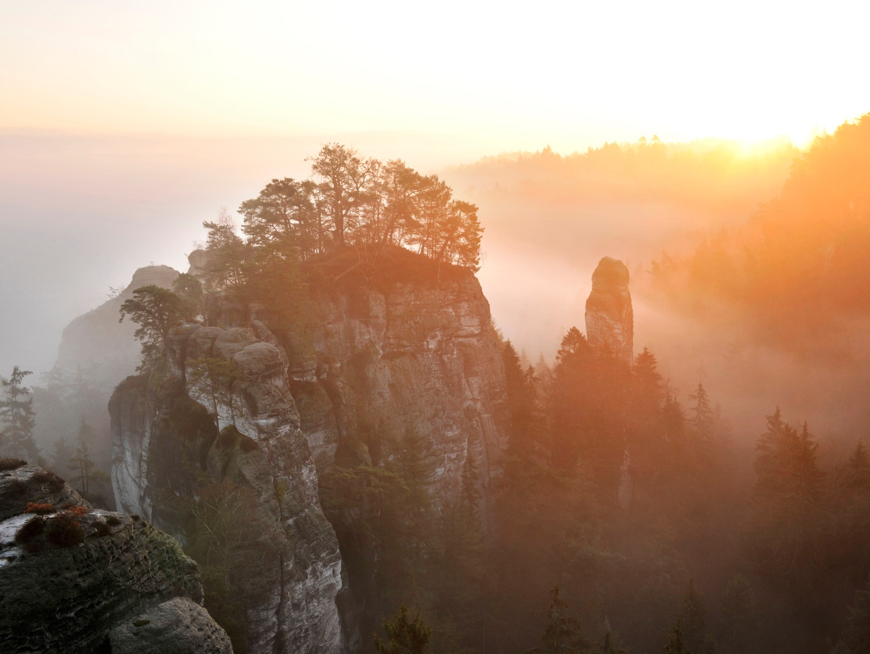

V Oldřichově v Hájích
31. 8. 2016

INTERPRETAČNÍ PLÁN
DOMU PŘÍRODY ČESKÉHO RÁJE

- ÚVOD
Tento interpretační plán je vypracován pro potřeby nově vzniklého Domu přírody Českého ráje v Dolánkách u Turnova. Zpracovatelem interpretačního plánu je Ekocentrum Oldřichov v Hájích o.p.s. (RNDr. Zdeněk Patzelt, 2016) a rámcově vychází z doporučené metodiky (Růžička T., Hušková B., Ptáček L., Medek M., Banaš M., 2011: Metodika o zásadách a metodách interpretace se zaměřením na interpretaci přírodního dědictví a činnost návštěvnických středisek s využitím zahraničních zkušeností, Partnerství, o.p.s.).

Hlavním záměrem Interpretačního plánu Domu přírody Českého ráje je stanovit interpretační témata, která budou cílovým skupinám veřejnosti sdělována a dále stanovit postupy, jak u cílových skupin o tato témata vzbudit zájem, nadchnout je pro ně a prostřednictvím sdělování informací v nich vyvolat zájem zapojit se do nabízených činností, vyvolat v oslovených účastnících zájem o přírodu a krajinu a zájem ji chránit.
Současně je cílem interpretačního plánu Domu přírody Českého ráje zohlednit přednostně zájmy ochrany přírody a krajiny v Českém ráji a napomoci zde prosazování těchto zájmů v praxi. V cílovém podtextu jednotlivých hlavních předmětů interpretace Českého ráje je vždy sledování předem stanoveného ekovýchovného záměru (ekovýchovné sdělení, viz dále) ve vazbě na vhodně zvolené území nebo přírodní prostředí či součást přírody. Cílem interpretačního plánu naopak není za každou cenu zohlednit veškeré spektrum partikulárních zájmů všech účastníků v regionu, podílejících se na různých formách interpretace Českého ráje. Snahou interpretačního plánu tedy není přinést kompletní výčty existujících forem zdejší interpretace, ale rozvíjet vybrané z nich a cíleně nabídnout nové formy interpretace, které jsou v souladu s ekovýchovnými cíli a v souladu se zájmy ochrany přírody a krajiny obecně. Klíčovým partnerem pro tvorbu a realizaci interpretačního plánu Českého ráje proto jsou zejména AOPK ČR, Správa CHKO Český ráj a nevládní organizace i další subjekty, činné v ochraně přírody a krajiny.

- KOMU JE URČEN INTERPRETAČNÍ PLÁN ČESKÉHO RÁJE?

Interpretační plán je určen především pracovníkům Domu přírody Českého ráje a dalším institucím, sdružením a osobám, zejména osobám činným v ochraně přírody a krajiny, které mají zájem se na realizaci tohoto interpretačního plánu podílet a které je v zájmu provozovatele Domu přírody Českého ráje do společné interpretace Českého ráje zapojit. Při budoucím a postupném naplňování tohoto interpretačního plánu je třeba:
- podle potřeb sestavovat a aktualizovat okruh podílejících se subjektů a osob
- nesnažit se vytvářit bezmezný okruh zájemců nejrůznějších zaměření
- nesnažit se organizovat všechny a všechno, zaměřit se na prioritní stanovená témata

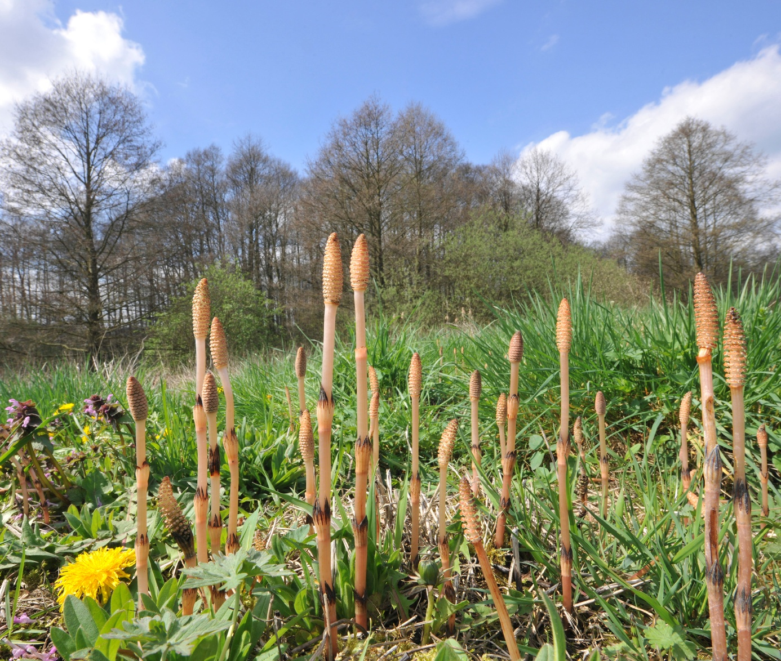
Jaro u Sedmihorek

- CO INTERPRETOVAT V ČESKÉM RÁJI?
Interpretační plán Českého ráje je založen na čtyřech hlavních liniích jeho vnímání (čtyři hlavní předměty interpretace), jako geologického, přírodního, krajinného a historicko-kulturního celku. Těmito hlavními liniemi interpretace jsou:
- Český ráj, jako přírodně a krajinně cenné území pískovcových skal, kde vznikají podzemní vody a probíhá jejich koloběh.
- Český ráj, jako místo romantické turistiky
- Český ráj, jako krajina historického osídlení
- Český ráj, jako tradiční místo nalezišť a zpracování polodrahokamů
Jako nejdůležitější součást všech interpretačních témat navrhujeme prezentovat Český ráj, jako přírodně cenné území, kde vzniká pitná voda – zdroj života v přírodě (interpretační linie I). Český ráj pro toto téma představuje ideální území, kde lze na malém prostoru a v přírodním prostředí názorně interpretovat ucelený koloběh vody v přírodě.
Výčet hlavních zájmů ochrany přírody a krajiny:
- Pozitivní ovlivňování účastníků ve prospěch zájmů ochrany přírody
- Nejstarší CHKO v ČR – CHKO Český ráj a předmět její ochrany dle vyhlašovacích předpisů
- Geologické dědictví – fenomén pískovcového skalního města, trosky a vulkanity
- Mokřadní louky v Podtroseckých údolích
- Údolí Jizery se zbytky lesů přírodního složení
- Prameniště a podzemní vody
- Sokol stěhovavý, výr velký, slavík modráček středoevropský, jeřáb popelavý
- Hlízovec Loeselův, kruštík bahenní, hořeček nahořklý,
- Kulturně historické dědictví ve vazbě na přírodu a krajinu, komponovaná krajiny
- Skalní hrady a hrádky
- Lidové památky dotvářející architektonický ráz krajiny
- Krajinná mozaika lesů, luk, pastvin, vodních ploch a venkovského osídlení

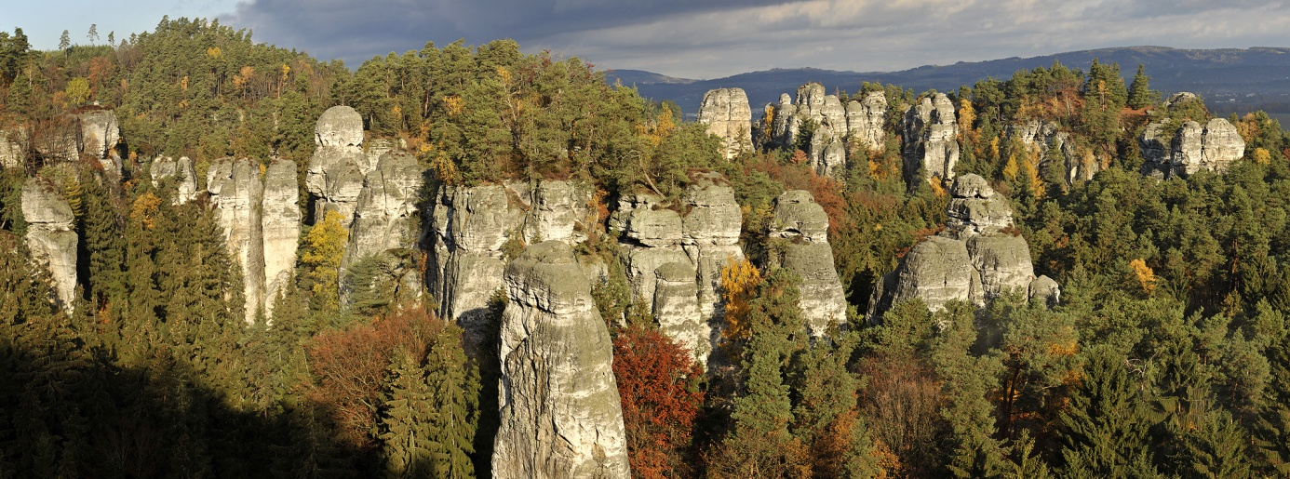
Ráno z vyhlídky na Kapelníka

VYBRANÉ ANALYTICKÉ PODKLADY
Z OBLASTI NÁVŠTĚVNOSTI
A CESTOVNÍHO RUCHU
V REGIONU ČESKÉHO RÁJE

Charakteristiky návštěvnosti Českého ráje

Sledováním návštěvnosti destinací Českého ráje se dlouhodobě zabývá mimo jiné společnost Sdružení Český ráj. Z jí publikovaných údajů vyplývá, že ročně Český ráj navštíví cca jeden milion návštěvníků.
Z míst se sledovanou návštěvností lze za rok 2015 uvést:
Prachovské skály - 138.000 návštěvníků
Hrad Trosky - 106.000 návštěvníků
Zámek Sychrov - 111.202 návštěvníků
Hrad Kost - 70.594 návštěvníků

O národnostním složení jsou dále k dispozici údaje z IC v Turnově, které v roce 2015 navštívilo celkem 48.301 návštěvníků, z čeho 45.697 byli návštěvníci z ČR a 2.604 zahraničních návštěvníků v složení:
Německo | Nizozemí | Polsko | Velká Británie | Francie | Rusko | Dánsko | Sloven- sko | Itálie | Ostatní
762 | 448 | 303 | 62 | 165 | 279 | 30 | 115 | 23 | 417

(Sdružení Český ráj)

Výzkum zaměřený na domácí cestovní ruch - Český ráj
Vyhodnocení etapy Léto 2014

Dalším zdrojem informací o sledování návštěvnosti v regionu Český ráj je studie provedená v letech 2010 až 2014 společností IPSOS s.r.o. pro Českou centrálu cestovního ruchu - CzechTourism. Poslední šetření bylo v létě 2014 provedeno na 1001 respondentech a kompletní studie je dostupná na: http://monitoring.czechtourism.cz/CzechTourism/res/leto2014/Cesky_raj_Leto-2014_CZ.pdf.
Z této velmi podrobné a rozsáhlé studie citujeme ze závěrů:
Charakteristiky pobytu:
Návštěvníci přijížděli v létě 2014 do regionu Českého ráje z různých vzdáleností. Velmi narostl podíl těch, kteří přijíždějí autem, použití hromadné dopravy klesá. Lidé zde jsou nejčastěji na jednodenní návštěvy bez noclehu nebo na pobyty s 3-7 noclehy. Návštěvníci nejčastěji přijíždějí s partnery či přáteli. Nejvíce lidí zde není ubytováno. Ti, kteří ubytovaní jsou, využívají penziony či ubytování na vlastních chatách a chalupách nebo u známých. Nejvíce lidí se částečně stravuje v restauračních zařízeních (73 %). Zvyšuje se průměrná útrata na osobu a den, v roce 2014 nejčastěji lidé utratili 501 až 1000 Kč. Dvě třetiny lidí přijelo na základě své předchozí dobré zkušenosti s regionem, poměrně důležitá jsou i doporučení přátel a známých. Hlavním důvodem návštěvy bylo poznání, relaxace a turistika a sport. Narůstá počet návštěvníků přijíždějících za příbuznými a přáteli. Roste atraktivita pěší a poznávací turistiky. Naopak klesá zájem o cykloturistiku, koupání a vodní sporty.
Hodnocení regionu návštěvníky:
Návštěvníci jsou se svou návštěvou regionu celkově velmi spokojeni (až 100%). Přibývá lidí, kteří se chtějí do regionu v brzké době opět vrátit. Celkem 92 % návštěvníků je spokojených a loajálních. Nejvíce jsou lidé spokojeni s péčí o čistotu a pořádek, přátelskostí místních lidí a úrovní personálu ve službách. Naopak částečná nespokojenost je s cenovou úrovní služeb a s dopravní infrastrukturou, i když se hodnocení dopravní infrastruktury od roku 2010 zlepšuje.
Informační zdroje:
Téměř polovina návštěvníků nezaznamenala žádný typ reklamy na region. Nejčastěji zaznamenaným typem reklamy byla venkovní reklama (37 %) a reklama na internetu (14 %). Význam všech informační zdrojů poklesl. Hlavním informačním zdrojem je stále internet, konkrétně internetové vyhledávače. Význam ostatních informačních zdrojů je nízký, velmi pokleslo využití propagačních materiálů.
Dále jsou ve studii uvedena následující DOPORUČENÍ:
• Snažit se o prodloužení pobytu návštěvníků na více dní.
• Na internetu navrhnout návštěvníkům možný program na 3 a více dní (různé alternativy pro páry, rodiny s dětmi, starší osoby …).
• Zvýšit podíl investic do rozvoje ubytovacích služeb a zkvalitnění služeb v oblasti relaxace za účelem přilákání návštěvníků na vícedenní pobyty. Propagovat region jako místo pro rodiny s dětmi, s čímž souvisí i rozvoj aktivit a zázemí pro rodiny s dětmi.
• Snaha o rozvíjení agroturistiky pro děti. Snažit se o rozvoj hromadné dopravy do míst s turistickými aktivitami. Dále usilovat o zkvalitnění dopravní infrastruktury pro návštěvníky přijíždějící vlastními dopravními prostředky.
• Zlepšovat podmínky pro pěší turistiku, zejména stav pěších turistických tras a místní orientační značení. Rozvíjet propagaci a povědomí o Českém ráji na internetu. Soustředit se na internet jako na hlavní formu propagace regionu. Venkovní reklamu a propagační materiály využívat jen jako doplňkové formy reklamy.
• Na internetu poskytovat aktuální informace s nabídkou aktuálního dění, akcí a možností vyžití.
• Prostřednictvím internetu nabízet novinky, které by mohly přilákat návštěvníky k opakované návštěvě.

Z grafických výstupů studie IPSOS uvádíme následující:
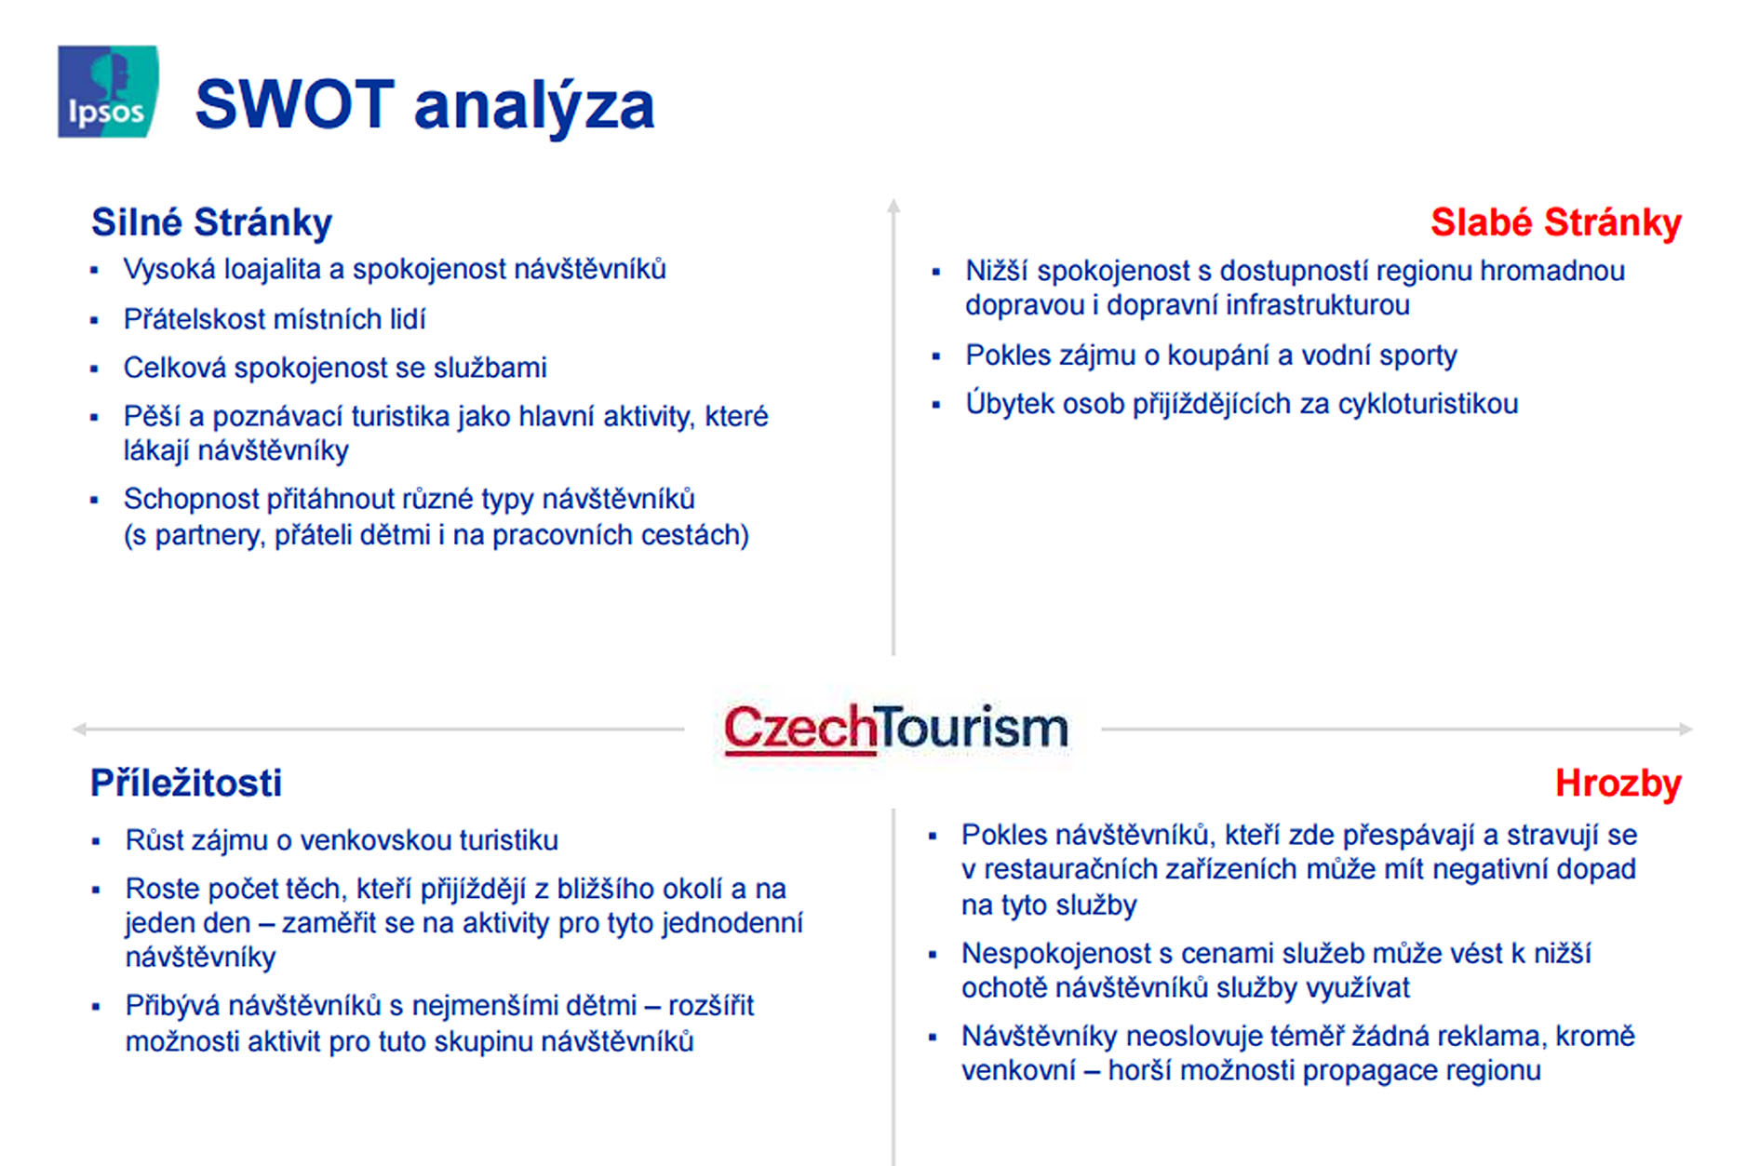

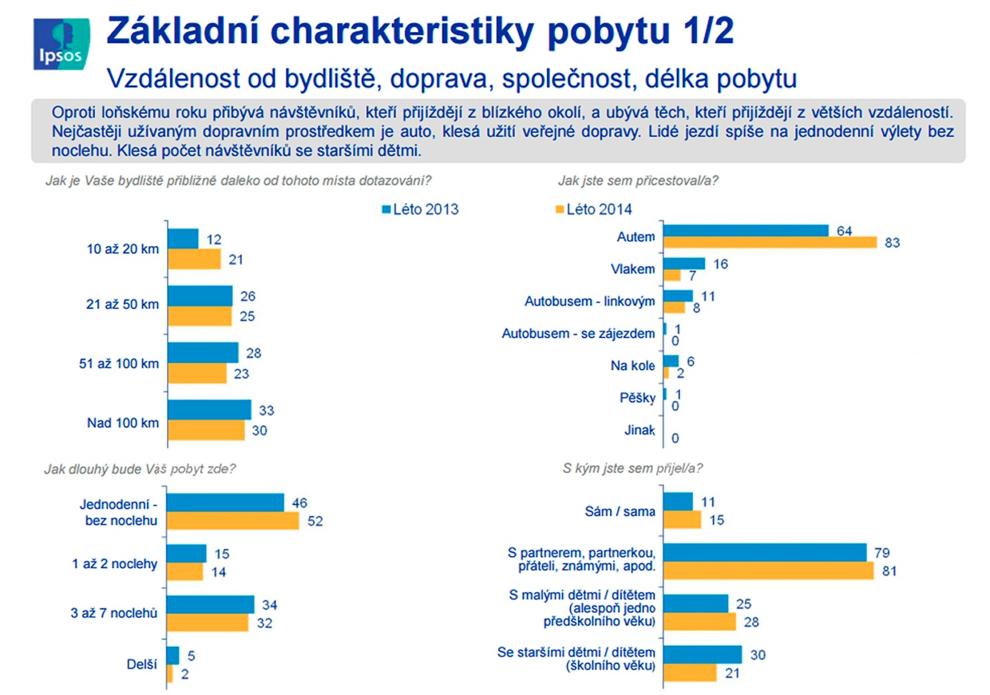
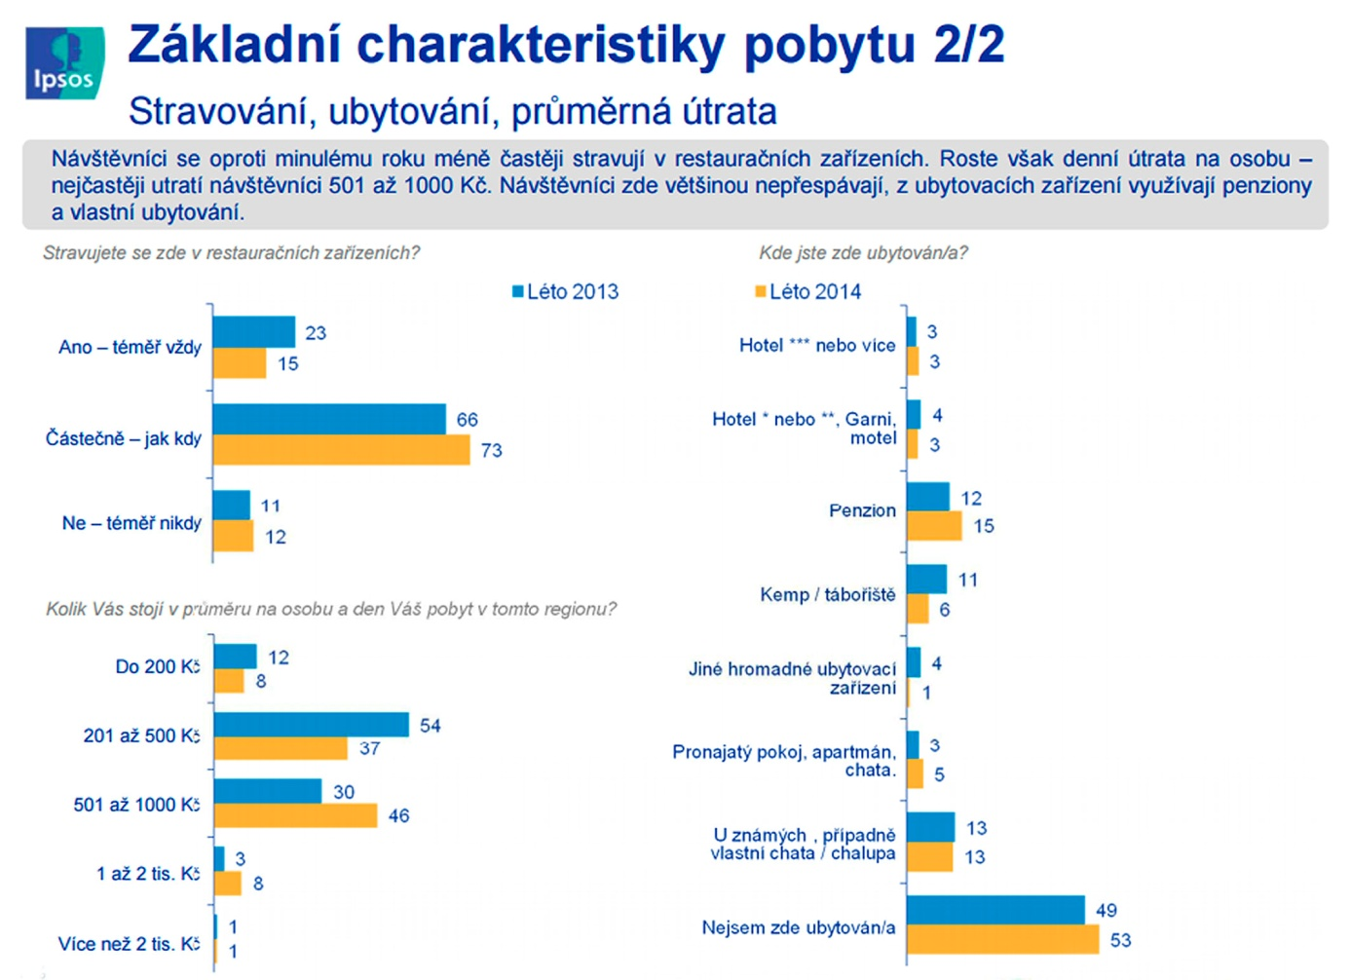

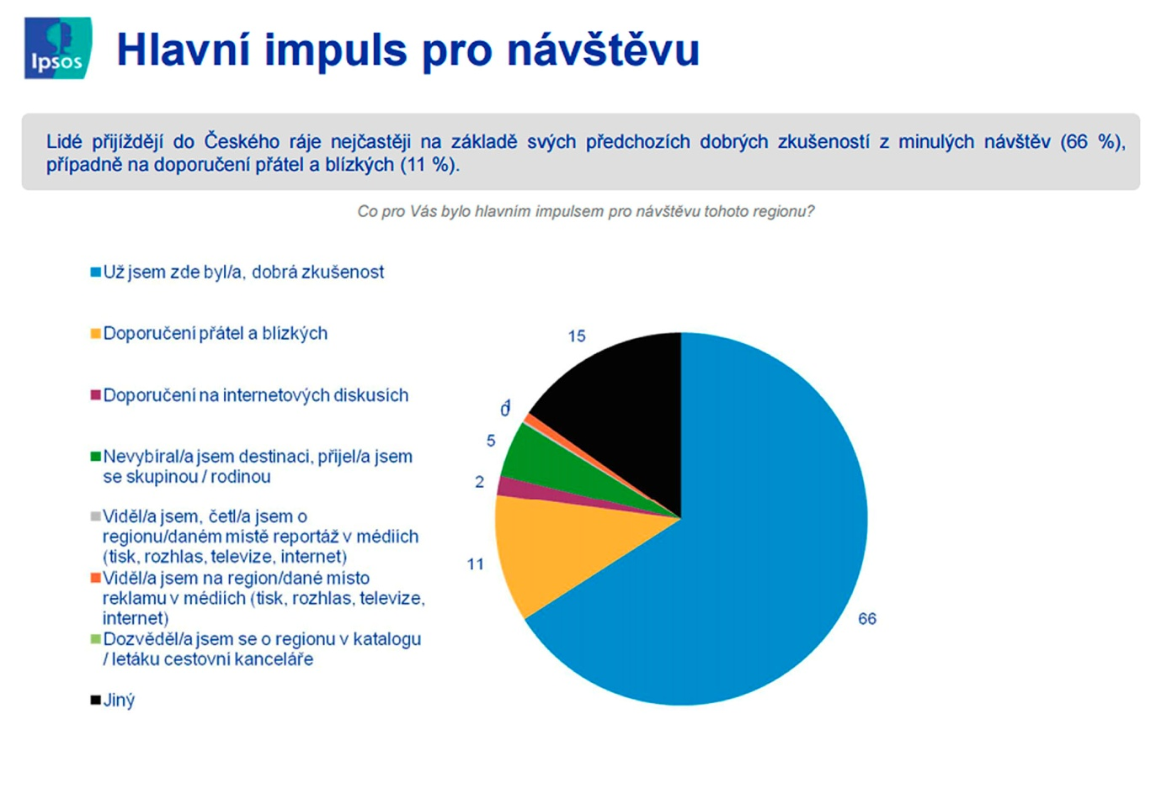
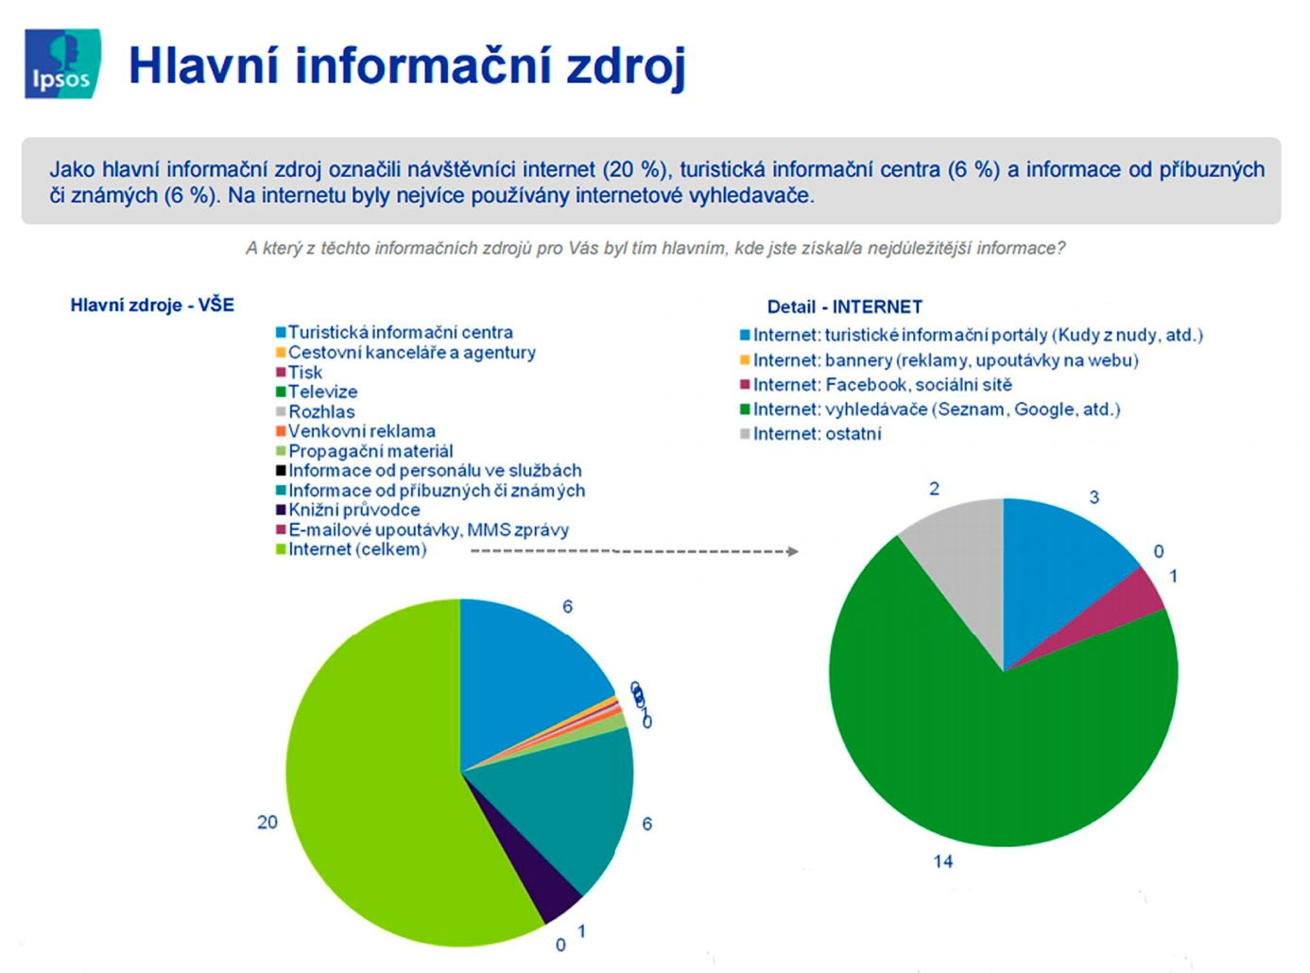
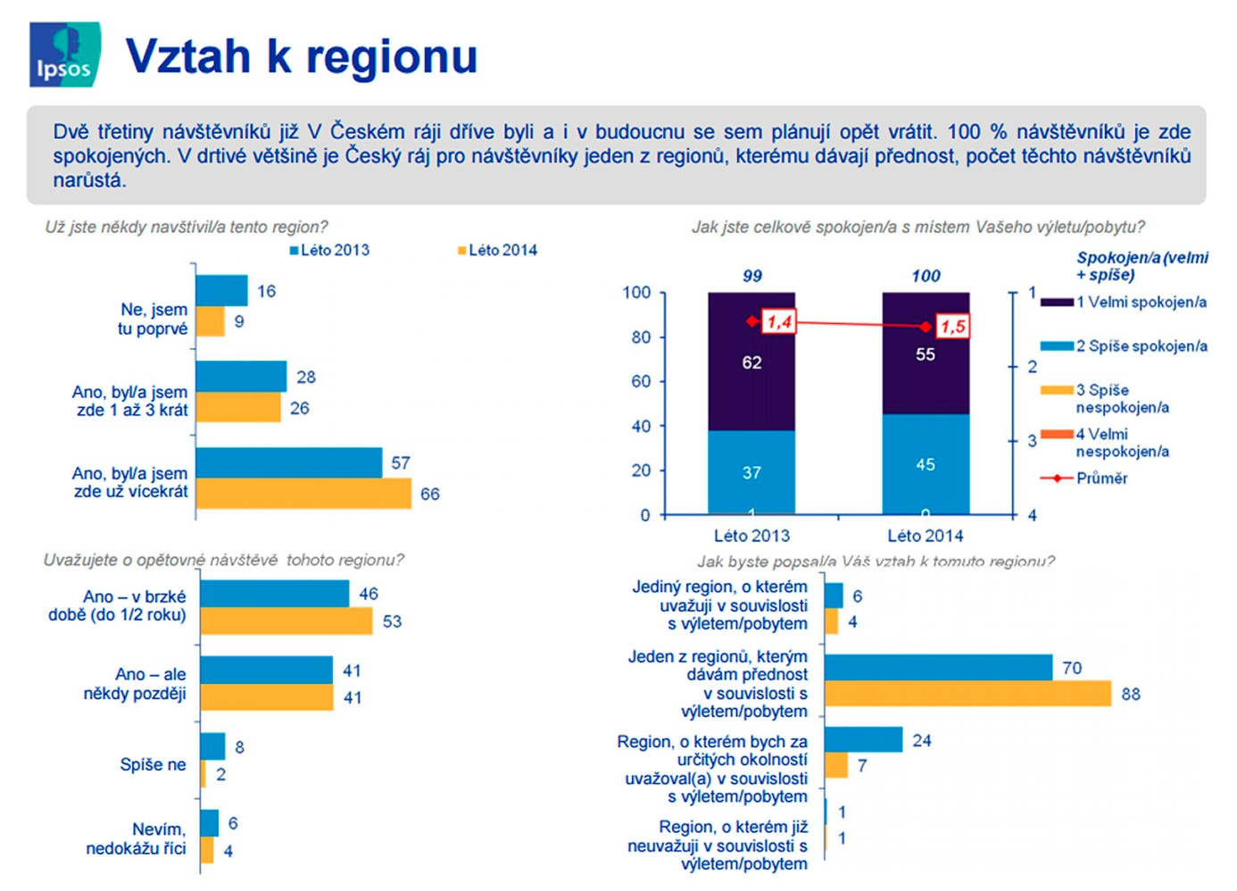
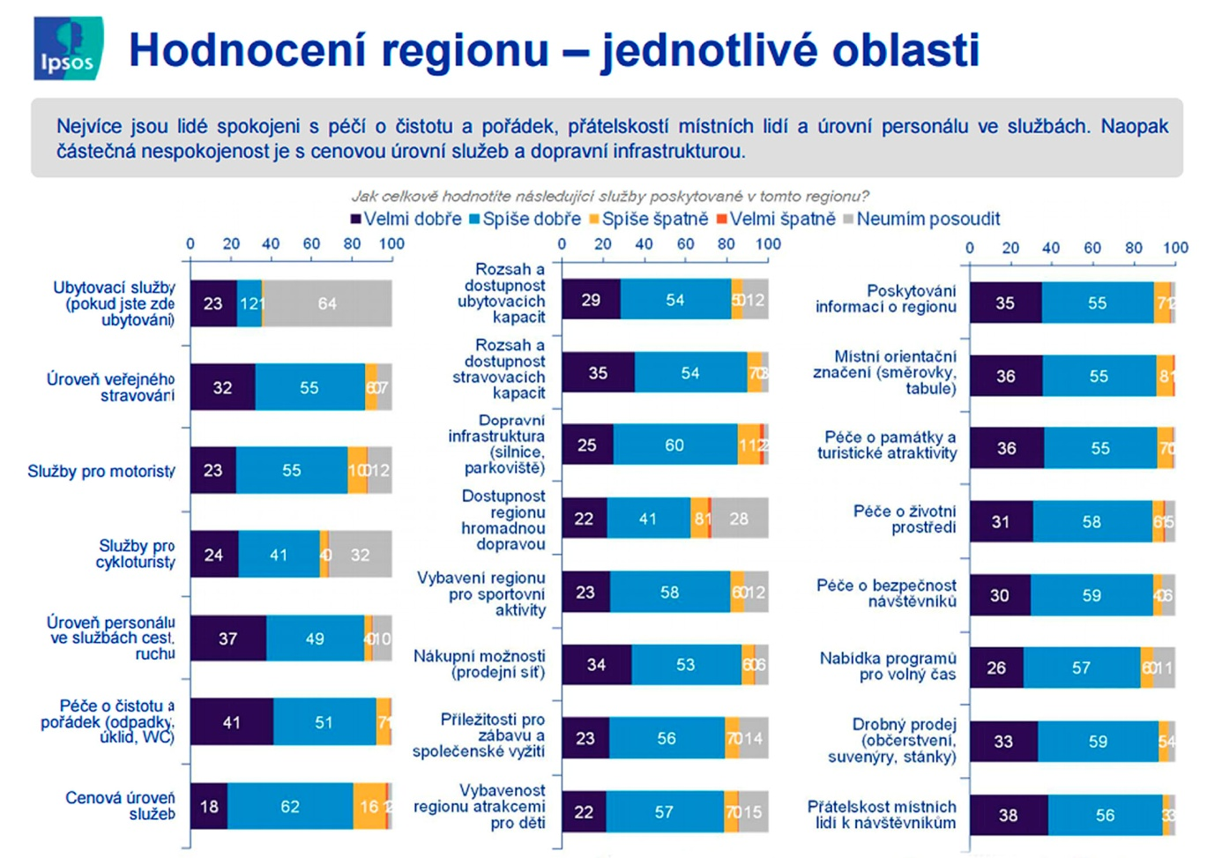

HLAVNÍ PŘEDMĚTY INTERPRETACE
S OHLEDEM NA ZÁJMY
OCHRANY PŘÍRODY A KRAJINY

- Český ráj, jako přírodně a krajinně cenné území pískovcových skal, kde vznikají podzemní vody a probíhá jejich koloběh. Území prostoupené vulkanity, s pestrým reliéfem krajiny, s pestrou geologickou stavbou a na ni vázanou květenou a zvířenou. Místo, kde vznikla první CHKO v ČR. Pískovce jako zásobárna pitných vod, které nabývají s klimatickou změnou na stále větším a větším významu. Trosky jako dominantní symbol České krajiny. Krajina globálního Geoparku UNESCO.
Jako stěžejní je identifikována okolnost, že Český ráj je místem tvorby a oběhu podzemních vod, jejich pramenišť a jejich využití jako zdrojů mimořádně kvalitní pitné vody pro vodárenské zásobování. Učebnicově názorný je v Českém ráji ucelený cyklus oběhu vod v přírodě.
PŘEDMĚT INTERPRETACE I. | HLAVNÍ SDĚLENÍ | PODROBNĚJŠÍ SDĚLENÍ | EKOVÝCHOVNÉ SDĚLENÍ
Pitná voda a pískovcová skalní města Českého ráje | V pískovcích Českého ráje vznikají a kolují zásoby kvalitní pitné vody | Pískovce jsou pórovité a dobře propustné. Vody z tajícího sněhu a deště do nich vsakují a vytvářejí v nich trvalý koloběh podzemní vody směřující od vrcholků kopců do údolí a roklí, kde podzemní vody vyvěrají a vznikají zde prameny, mokřady a vodoteče. | Voda je zdrojem života v přírodě. Člověk podzemní vody využívá jako zdroj pitné vody. Její kvalitu a množství je třeba chránit na celém území koloběhu, od míst vsakování až po prameny. S klimatickou změnou bude voda čím dál vzácnější.
CHKO Český ráj jako přírodně cenné území | V Českém ráji vznikla první chráněná krajinná oblast v České republice | Český ráj hostí vzácnou flóru a faunu. V mokřadech rostou orchideje jako hlízovec Loeselův či kruštík bahenní, ve skalách žijí ptáci jako sokol stěhovavý. V rákosí u Libuňky žije slavík modráček, u rybníků jeřáb popelavý. Území si uchovalo malebný ráz s množstvím památek. Pestrá krajina skalních měst a vulkanitů vedla ke vzniku Globálního Geoparku UNESCO. | Vzácné druhy se vyskytují zejména v místech, která byla uchráněna před lidskými zásahy, tj. v mokřadech, bažinách a na nepřístupných skalách. Mnohá cenná místa zanikla například v důsledku odvodnění a meliorací mokřadů v minulosti. Některým dnes nevyužívaným místům lze navrátit jejich přírodní stav.

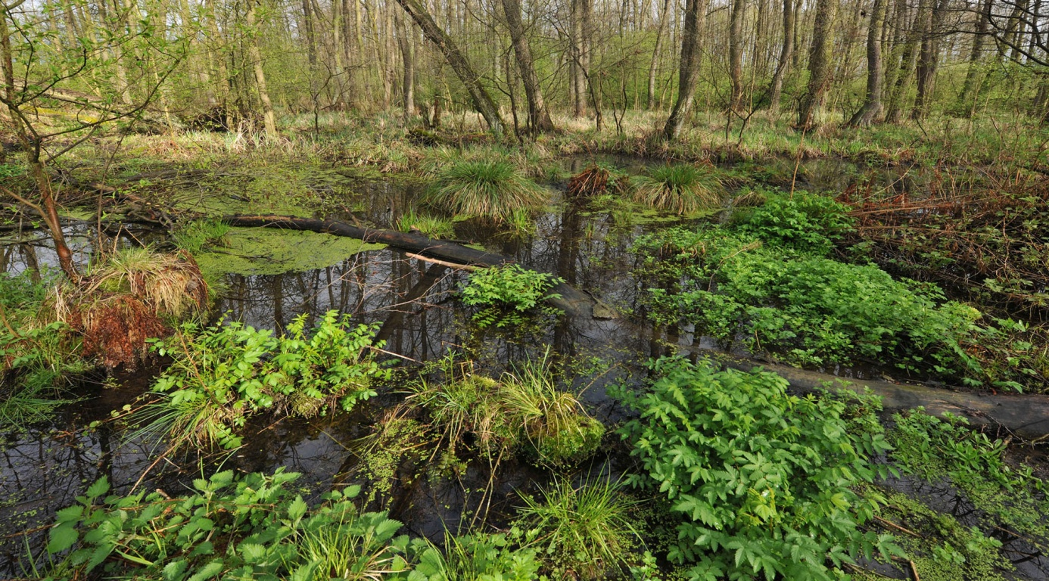
Prameništní olšina u Sedmihorek – zbytek původně rozsáhlých mokřadů v povodí Libuňky
- Český ráj, jako místo romantické turistiky a kolébka jejího vzniku, místo pro nejkrásnější rodinné výlety, místo vodácké turistiky (záměrně i když není klíčové - Jizera v Dolánkách), místo tradičního lázeňství, založeného na přítomnosti četných pramenů na úpatích pískovcových skal a v roklích. Místo, kde pobyt v přírodě léčí.

PŘEDMĚT INTERPRETACE II. | HLAVNÍ SDĚLENÍ | PODROBNĚJŠÍ SDĚLENÍ | EKOVÝCHOVNÉ SDĚLENÍ
Český ráj – kolébka romantické turistiky | Příroda a krajina Českého ráje je mimořádně atraktivní a vznikly zde nejstarší turistické spolky v ČR | Pískovcová skalní města s vyhlídkami a fascinujícími scenériemi jsou mimořádně atraktivní pro turistiku. Romantická krajina Českého ráje se zachovalou přírodou již po staletí láká k výletům. Stala se tak kolébkou turistiky u nás, ale díky skalním městům i kolébkou našeho horolezectví. | Pobyt v romantické a zachovalé přírodě je nezbytnou součástí zdravého života. Již v minulosti v Českém ráji vznikala lázeňská místa, jako Lázně Sedmihorky, založená na pobytu na čerstvém vzduchu a na pití čisté vody ze zdejších pramenů. Příroda léčí a chránit přírodu znamená chránit naše zdraví.

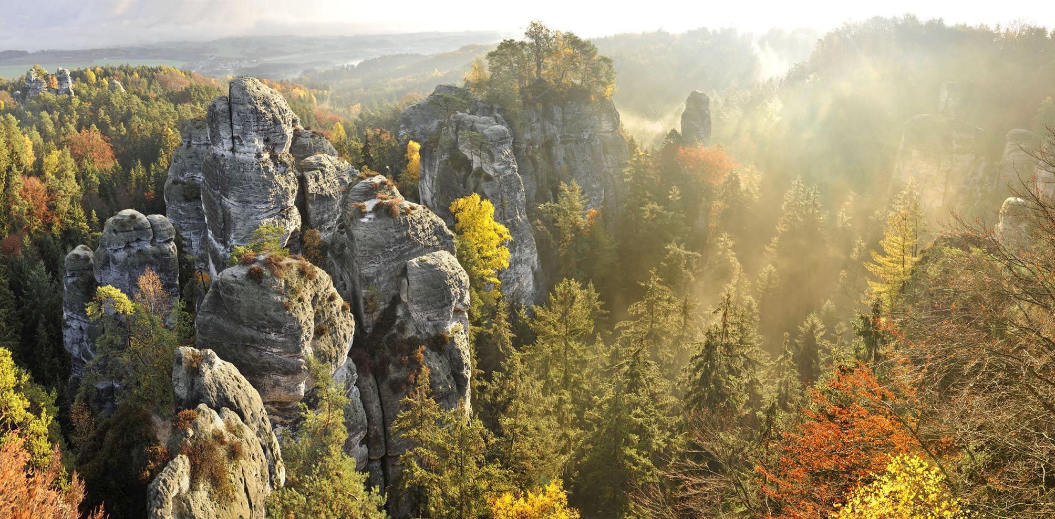

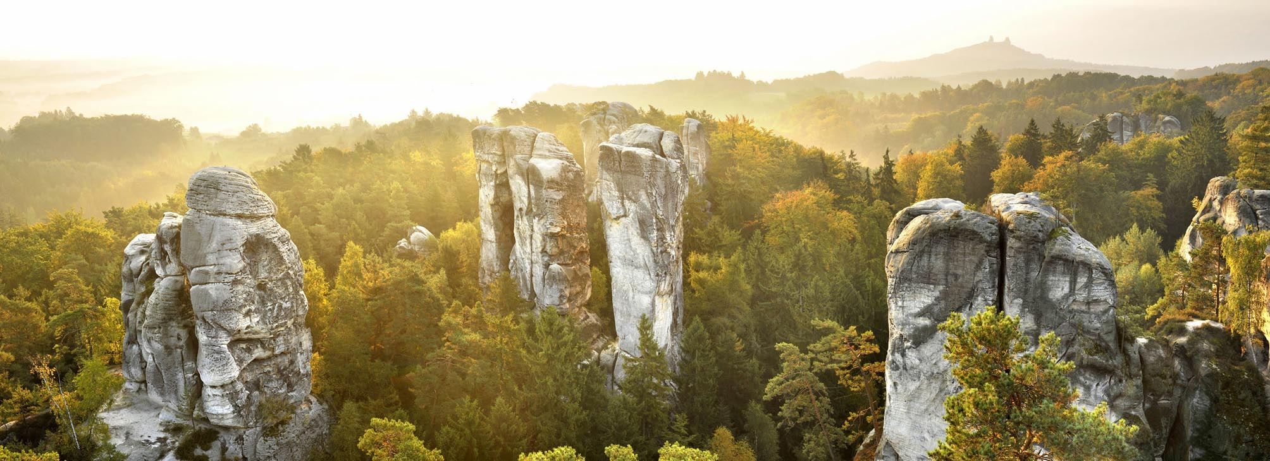
Český ráj ráno z vyhlídky u Lvíčka a z Mariánské vyhlídky – romantika východů slunce
- Český ráj, jako krajina historického osídlení, která svou romantickou působivostí odedávna lákala lidi, aby krajinu navštěvovali, poznávali, aby se zde usadili a žili. Místo keltského osídlení v okolí Trosek, místo středověkých skalních hrádků, dochovaných hradů a barokních sídel. Místo četných památek lidové architektury, kde romantická působivost v lidech evokovala touhu po harmonickém soužití s přírodou.
PŘEDMĚT INTERPRETACE III. | HLAVNÍ SDĚLENÍ | PODROBNĚJŠÍ SDĚLENÍ | EKOVÝCHOVNÉ SDĚLENÍ
Český ráj – krajina historického osídlení | V Českém ráji se líbilo již Keltům a Slovanům, kteří zde zakládali hradiště | Historie člověka v Českém ráji sahá hluboko do minulosti. K nejvýznamnějším počátkům osídlení patří keltské hradiště Semín. Byla to snad dominanta Trosek, ze které za jarního slunovratu vychází slunce, co Kelty natolik uchvátilo, aby se zde zabydleli? | V historických dobách si člověk pro svá obydlí a sídla často vybíral místa krajinově exponovaná, romantická a jinak přitažlivá svou přírodní polohou. Důležitá byla přítomnost pitné vody, často i výhled do krajiny a přirozená obranyschopnost daného místa.

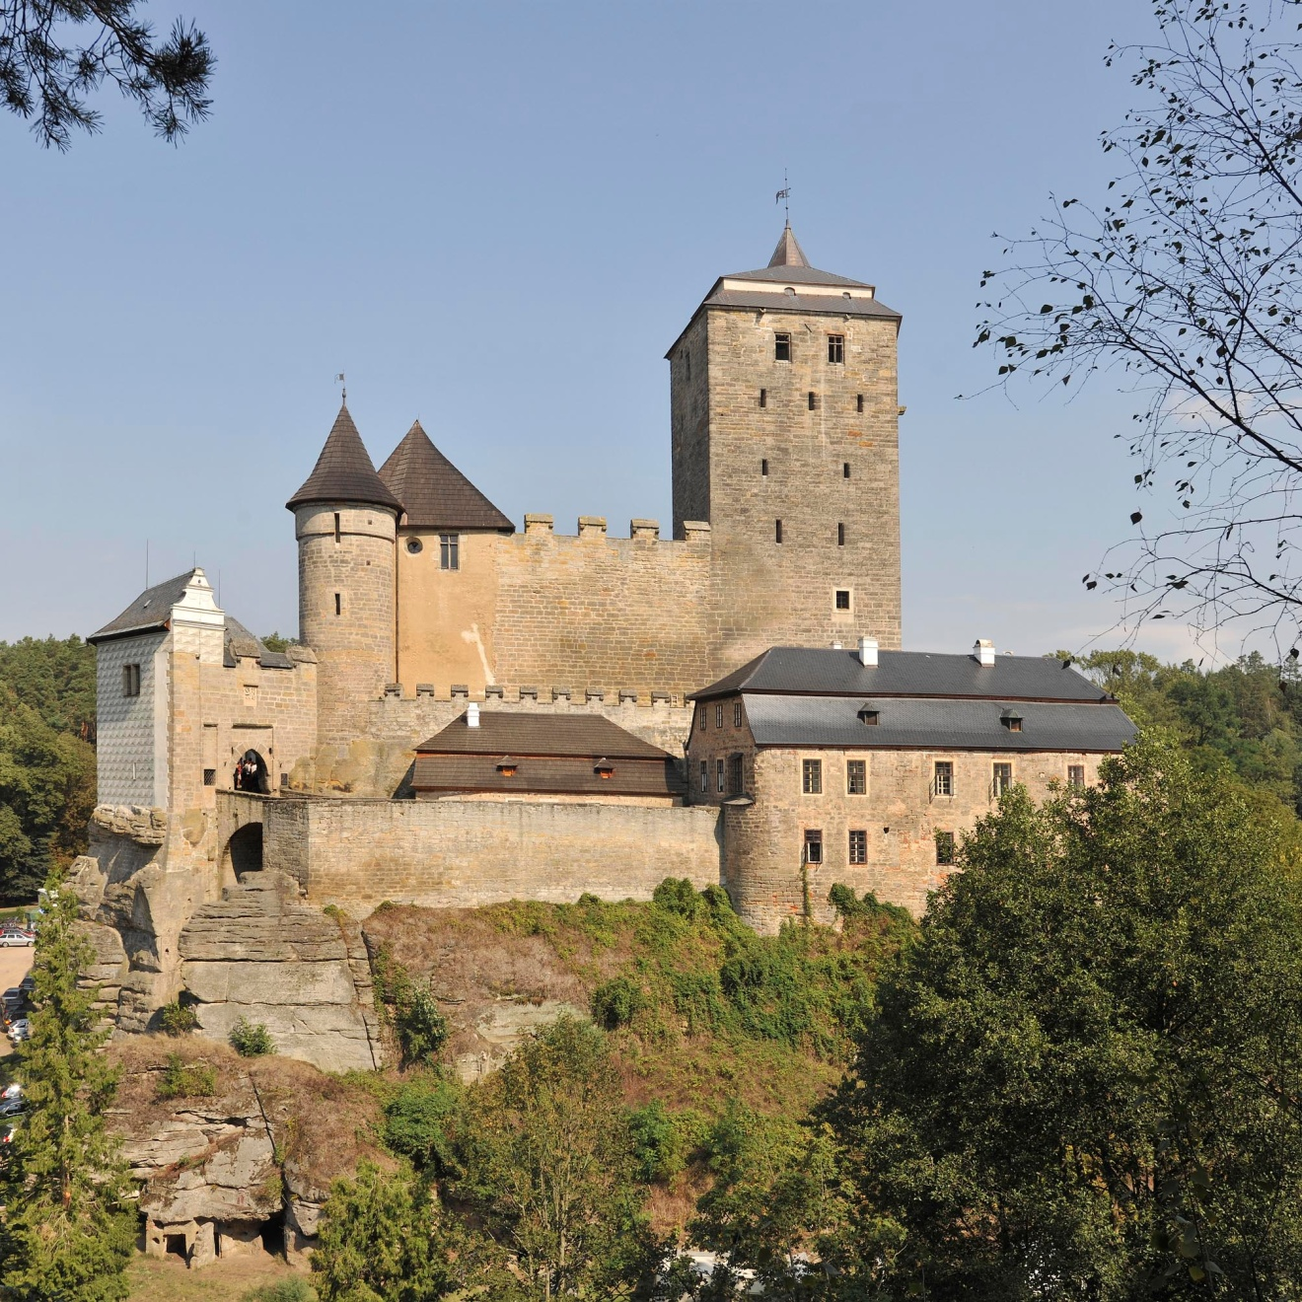
Hrad Kost – dokonale zachovalý symbol historického osídlení dnes slouží turistice
- Český ráj, jako tradiční místo nalezišť a zpracování polodrahokamů evropského významu, místo šperkařské výroby a umělecké tvorby pracující s přírodními kameny Turnovska, místo tradičního uměleckého školství. Spolu s Idar-Obersteinem v Německu představuje Turnovsko hlavní místo nalezišť a zpracování polodrahokamů v Evropě (výstavnická interpretace místních nalezišť achátů, jaspisů, křišťálů, ametystů, olivínů a granátů), „místo, kde se otevírá nitro Země a vydává své poklady“. Aby nebylo v rozporu s postoji Globálního geoparku UNESCO, použití kamenů ve šperkařství prezentovat jako jejich zachránění před zničením během výroby drceného kameniva v činných lomech (Frýdštejn, Doubravice, Smrčí) nebo před zničením orbou na polích.

PŘEDMĚT INTERPRETACE IV. | HLAVNÍ SDĚLENÍ | PODROBNĚJŠÍ SDĚLENÍ | EKOVÝCHOVNÉ SDĚLENÍ
Český ráj jako naleziště polodrahokamů | Český ráj představuje jedno z hlavních nalezišť minerálů, achátů, zkamenělin a polodrahokamů v Evropě | V geologické minulosti, zejména během třetihorního vulkanismu, vznikaly v horninách Českého ráje četné minerály a polodrahokamy. V melafyrových horninách Kozákovského hřbetu jde zejména o acháty, ametysty, křišťály, záhnědy a jaspisy. V čedičových horninách ve Smrčí u Semil se nacházejí olivíny šperkové kvality. V náplavech potoků se nalézají české granáty i jiné minerály. | Člověk odedávna využívá místní nerostné suroviny. V Českém ráji má staletou tradici umělecká tvorba a šperkařství, využívající zdejší polodrahokamy. Dnes však převažuje v Českém ráji těžba kameniva ve velkých lomech pro průmyslové účely. Při ní se občas podaří sběratelům nalézt zdejší polodrahokamy, zabránit tím jejich rozdrcení do stavebních surovin a zachránit je tak před zničením. Při zodpovědném přístupu se proto sběratelé a zpracovatelé kamenů podílejí na záchraně a uchování geologického dědictví.

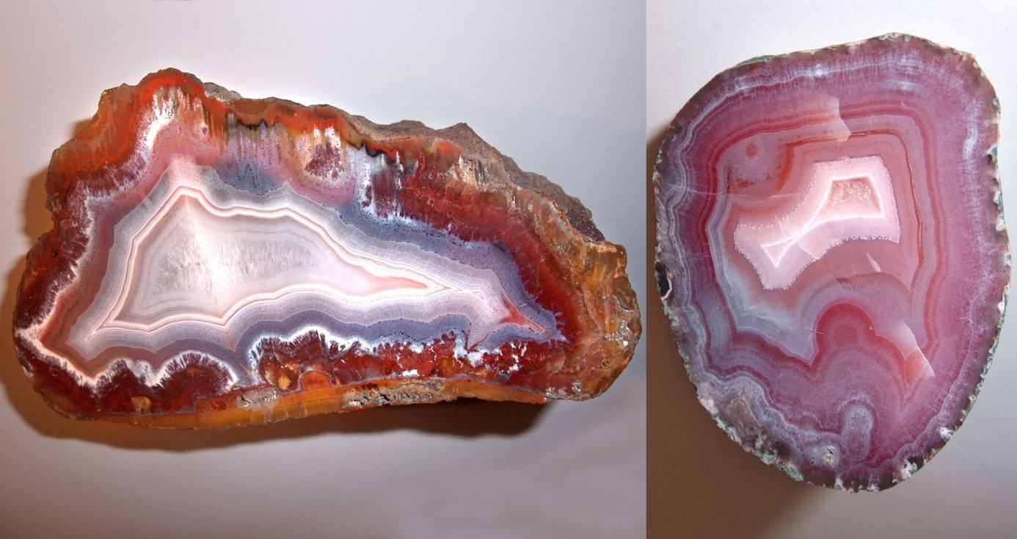
Ukázka achátů Českého ráje, vlevo nález z lomu Doubravice, vpravo nález z lomu Frýdštejn
- Čím chceme, aby pro návštěvníky Český ráj byl?

Českému ráji chceme uchovat jeho romantickou přitažlivost, zachovalost přírody a krajiny.
Přírodu a krajinu Českého ráje chceme povýšit na učebnici přírody, kterou si osvojí osnovy učebních plánů zejména základních škol. Chceme, aby se výlety škol do Českého ráje staly součástí výuky a součástí formování vztahu dětí a mládeže k přírodě.
Na příkladu koloběhu vody v Českém ráji chceme přispět k ochraně pitné vody a k pochopení jejího významu pro život, k pochopení mechanismů její tvorby a k pochopení její zranitelnosti neuváženými zásahy. V době klimatické změny chceme Český ráj prezentovat jako modelové území tvorby zásob a oběhu podzemních vod v malém cyklu.
Symboliku Českého ráje v podobě Trosek a labyrintu pískovcových skal považujeme za předpoklad pro jeho prezentování jako místa koncentrace přírodních sil, místa mystického působení pozitivních energií, místa sepjetí člověka a nitra Země, symbolizovaného vulkanickou siluetou Trosek a výskytem polodrahokamů, křišťálů, ametystů, achátů a polodrahokamů, kterými se lidé rádi zdobí a v jejichž vnitřní léčivou sílu mnozí věří. Trosky jako jedna z nejvýznamnějších krajinných dominant České republiky a jako keltský symbol jarního slunovratu.
Chceme obnovit tradiční vnímání Českého ráje jako oblíbeného a především klidného a bezpečného místa pro trávení rodinných dovolených, oblíbeného místa pro konání školních a firemních či skupinových výletů, místa, kam se vyplatí kdykoli vyrazit na týdenní pobyt či na víkend.
Chceme upevnit vnímání Českého ráje jako rekreačního zázemí obyvatel celé ČR, měst a obcí v blízkém i vzdálenějším okolí. Vynikající dopravní přístupnost z Prahy považujeme za skvělý předpoklad pro rozvoj návštěvnosti našich i zahraničních turistů. Nechceme masivně či bezmezně zvyšovat návštěvnost v letních prázdninových měsících, chceme však přispět k vyrovnanějšímu rozložení návštěvnosti v rámci ročních období a k vysoké obsahové a grafické úrovni turistické infrastruktury a její zábavně vzdělávací formě.
Současné vnímání a interpretace Českého ráje (subjektivně):
Pojem Český ráj je v širším historickém pojetí vnímán jako rozsáhlý turistický region, v užším pojetí představuje nejstarší chráněnou krajinnou oblast v ČR, která vznikla již před 60 lety.
Samotný název evokuje místo s nádhernou přírodou a krajinou, místo které přirozeně láká k návštěvám, kde se člověk cítí příjemně a kam se rád vrací.
Území patří k turisticky nejnavštěvovanějším v ČR a ročně sem zavítá více než 1 milion návštěvníků.
V současnosti je Český ráj snadno a vlastním autem rychle dosažitelným územím z Prahy i jiných míst republiky, kam návštěvníci cestují především v období letních dovolených a o víkendech, kdy dochází často k velké koncentraci návštěvníků na nejznámějších místech, jako jsou Prachovské skály, vyhlídky v okolí Hrubé Skály, okolí Malé Skály, hrad Kost, hrad Valdštejn a další turisticky známá místa. Podstatnou část návštěvníků tvoří místní obyvatelé okolních měst a obcí. Přesto, že návštěvnost některých míst, lze považovat za nadměrnou, zároveň lze konstatovat, že zájmů ochrany přírody se to zde v zásadě negativně nedotýká, avšak snižuje se tím často komfort turistických zážitků. Například na turistických vyhlídkách, je často problematické se množstvím návštěvníků protlačit na místa nejhezčích výhledů, v místech úzkých stezek skalními průchody se tvoří fronty a nerušené vnímání romantické krajiny je zejména o víkendech velmi složité.
V období letních prázdnin je Český ráj místem oblíbených tábořišť a kempů u vodních ploch, jako je Komárovský rybník u Branžeže, Jinolické rybníky, rybník a kemp Sedmihorky a další.
Výrazně se projevuje sezónnost cestovního ruchu a s tím je spojena řada problémů se zajištěním služeb v mimosezónním období. Návštěvnost je silně závislá na ročních obdobích.
Intenzivní je pěší turistika, hustá je síť značených turistických tras.
Terénní turistická infrastruktura zahrnuje množství naučných informačních panelů o přírodě, historii a kulturních památkách. Část infrastruktury je zastaralá, vyžaduje náročnou údržbu zejména ve skalních městech, kde cesty překonávají pomocí schodišť výškové rozdíly.
Rovněž cyklistika je velmi oblíbena a s tím jsou spojena rizika souběhu pěších a cyklistických tras, nebo se cyklisté pohybují v místech, kde to není vhodné, aniž by zde byly vyznačeny cyklotrasy (např. Podsemínský mlýn).
V zimním období je většina služeb a zpoplatněných turistických míst nedostupná. Zimní cestovní ruch se omezuje pouze na víkendy v souběhu s dobrým počasím.
K územnímu i obsahovému překryvu dochází s Globálním Geoparkem Unesco, který má svou vlastní interpretační linii a představuje důležitého partnera pro interpretaci Českého ráje.
Svou vlastní interpretační strategii uplatňují rovněž LČR, které rovněž představují důležitého partnera. Vhodné je získat pro spolupráci rovněž velké soukromé vlastníky lesa na Prachovsku a v okolí hradu Kost.
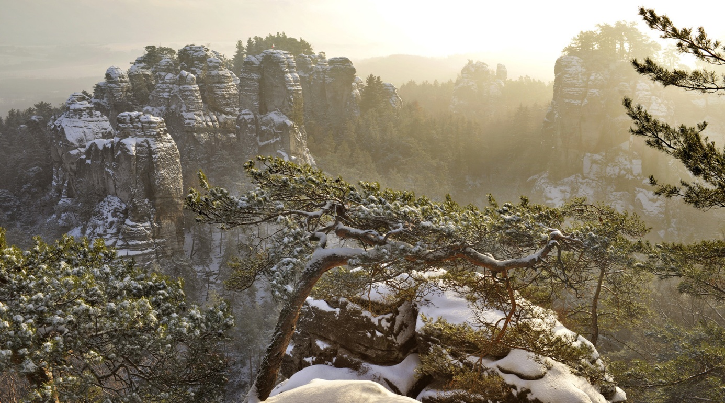Z Janovy vyhlídky
- HLAVNÍ Zásady pro interpretaci Českého ráje
S ohledem na ekovýchovné cíle a zájmy ochrany přírody patří k hlavním zásadám zaměřit se přednostně na tyto cílové skupiny:
Hlavní cílové skupiny:
- Základní školy (děti a mládež) – skupinově organizované návštěvy zpravidla v doprovodu pedagogů, hlavní cílová skupina, oslovovaná adresně
- Rodiny s dětmi – individuálně přijíždějící, hlavní cílová skupina, oslovovaná mediálně
- Turističtí návštěvníci Českého ráje různého zaměření, věku a zájmů
- Místní obyvatelé a místní podnikatelé, místní samosprávy
- Zájmové skupiny působící v přírodě Českého ráje – KČT, horolezci, cyklisté, vodáci
- Speciální zájmové skupiny – umělci, fotografové, banky, státní úřady, lesníci, ...
- Zahraniční návštěvníci (základní informační leták s mapkou mít cizojazyčně /alespoň Aj/)
- Potenciální sponzoři a přispěvovatelé

Zásady interpretace:
PRIORITNÍ ADRESNOST KE ŠKOLSTVÍ - aktivní forma přímým oslovováním cílových skupin, zejména základních škol v celé ČR, přednostně ZŠ a SŠ v regionu Českého ráje
SPOLUPRÁCE – s okruhem přirozených partnerů, kterými jsou hlavně správa CHKO Český ráj, obce a města (Turnov, Jičín, Sobotka, Semily, Rovensko a další), ČSOP, KČT, LČR, muzea, místní školy, místní spolky, podnikatelé v cestovním ruchu, vodárenské společnosti, Sdružení Český ráj a další
NENÁSILNOST A PŘÁTELSKOST K TURISTŮM – terénní turistickou infrastrukturu zaměřenou na ochranu přírody interpretovat přátelskou formou poskytování vysvětlujících informací o vzácnosti předmětů ochrany a proč jsou potřebná případná ochranářská opatření a jaká jsou
ŠETRNOST K PŘÍRODĚ – nezvyšovat zátěž přírodně cenných míst, aktivně usměrňovat návštěvníky přírody do vhodně zvolených míst a napomáhat orgánům ochrany přírody a krajiny
PREFERENCE PĚŠÍCH PROGRAMŮ – upřednostňovat pěší turistiku, cyklistiku podporovat v místech k tomu vhodně určených.
VYTVOŘENÍ NABÍDKY – vytvořit nabídku přitažlivých forem zážitků, formujících kladný vztah k přírodě. Umožnit osobní prožitek. Vytvořit programy umožňující zájemcům přímou účast na managementu chráněných území – například brigády na ruční kosení v mokřadech
BEZPEČÍ A KLID – usilovat o pocit bezpečí a klidu návštěvníků, předcházet rizikům
OHLEDUPLNOST K MÍSTNÍM OBYVATELŮM A JEJICH PODPORA – předcházet rušivým vlivům, respektovat soukromí a klid místních obyvatel, usilovat o zajištění prospěchu pro místní obyvatele z existence interpretované přírody
PROFESIONALITA A KVALITA – nikoliv kvantita
- Co tedy jednotlivě interpretovat v Českém ráji?

- Koloběh vody v pískovcové krajině, od náhorních plošin skal k pramenům, mokřadům a potokům až k řece Jizeře
- Pestrost chráněné přírody, její flóru a faunu, vybrat prioritní druhy, na které se zaměřit:
- orchideje hlízovec Loeselův a kruštík bahenní v Podtroseckých údolích,
- slavík modráček středoevropský v mokřadech Libuňky – příběh, kdy slavík ztratil svůj domov při někdejší melioraci mokřadů a po jejich obnově u Sedmihorek se opět navrátil...
- sokol stěhovavý ve skalním městě – příběh, kdy se ještě v nedávné minulosti vyhubený druh opět navrátil do skal v okolí Hrubé skály i jinde v Českém ráji (a celé ČR)
- ptačí svět Podtroseckých rybníků – příběh ranních dobrodružství na ptačí pozorovatelně na břehu Rokytnického rybníka
- jeřáb popelavý jako náš největší ptačí druh, novodobý obyvatel rákosin u rybníků
- orchideje střevičník pantoflíček a vemeníček zelený u Zbiroh
- společenstva skalního města
- společenstva mokřadů s rosnatkou okrouhlolistou
- tajemní obyvatelé jeskyní – meta temnostní a vrápenec malý
- zachovalé zbytky květnatých bučin a suťových lesů
- Unikátní krajinu pískovcového skalního města – světový Geopark UNESCO
- Vulkanický fenomén Trosek a melafyry Kozákovského hřbetu s výskytem polodrahokamů
- Klimatickou inverzi, kdy se na dně roklí hromadí studený vzduch a rostou zde horské druhy
- Historii od nejstaršího osídlení po devatenácté století, vznik turistických spolků u nás
- Keltské osídlení – Trosky jako symbol slunovratu, východy slunce na skalních vyhlídkách
- Využití vodní energie k pohonu vodních mlýnů
- Historii zpracování polodrahokamů, uměleckého školství a tvorby zaměřené na šperkařství
- Kulturní a historické památky, hradiště, hrady, zámky, památky lidové a sakrální architektury
- Historii turistiky – kolébku turistiky na území ČR
- Historii horolezectví
- Přírodu jako léčivé prostředí – historii lázeňství v Sedmihorkách
- Řeku Jizeru s cílem oslovit vodáky projíždějící přes Dolánky
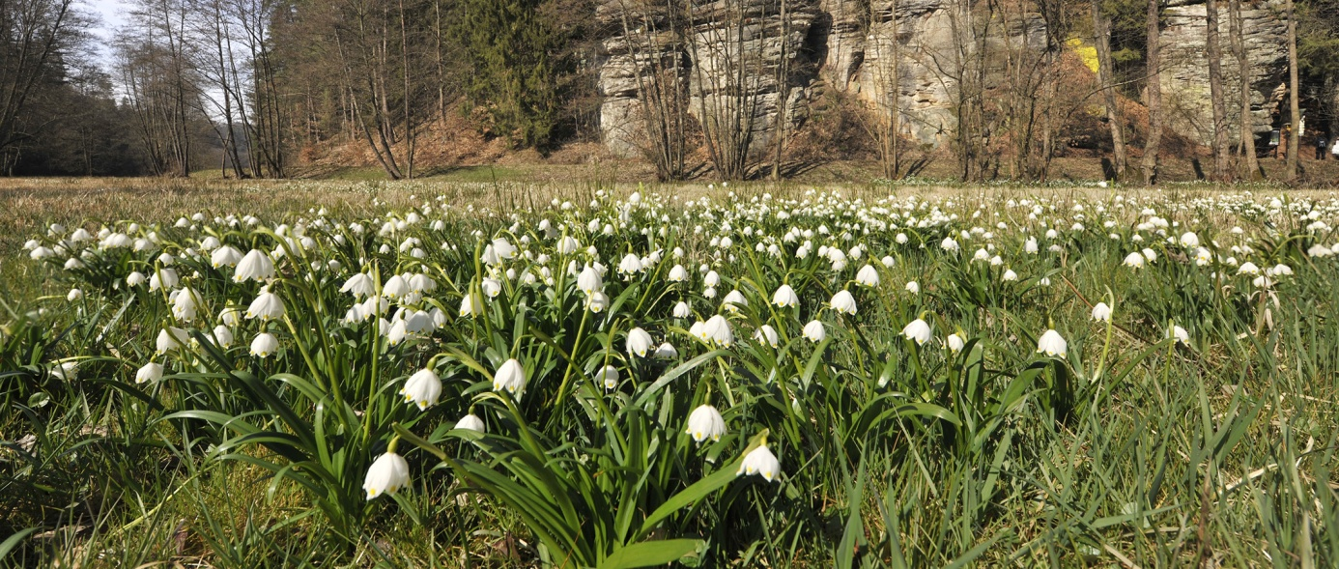Bledule jarní v Podtroseckých údolích
- Jak to interpretovat?

- Vydat speciální interpretační mapu Českého ráje, která zohlední touto studií specifikované interpretační prvky a cíle. Mapu vydat ve dvou verzích – jednu verzi velmi zjednodušenou, kterou distribuovat návštěvníkům Českého ráje v elektronické podobě zdarma a formou zpoplatněného skládacího letáku formátu A3 (za symbolickou cenu) nebo jako součást vstupenky do expozice Domu přírody Českého ráje a cíleně ji rovněž rozesílat zájmovým skupinám, které chceme přednostně pro Český ráj získat. Duhou verzi mapy vydat jako velmi podrobnou oficiální turistickou mapu Českého ráje (nejlépe v měřítku 1:25000), která bude zároveň představovat komerční produkt k prodeji za tržní cenu (běžná cena cca 100 Kč za kus). Mapy patří k nejprodávanějšímu zboží turistických informačních center.

- Vydat tištěný „Deníček nejkrásnějších výletů do Českého ráje“, v kroužkové vazbě s odolnými deskami o velikosti A6 až A5, pro děti a mládež, resp. pro rodiny s dětmi (pracovní název – bude dále upřesněn a vhodně zvolen), ve kterém budou předtištěny trasy a tematická zaměření cca 10 výletů do Českého ráje. Každou část deníku věnovat jednomu výletu a jeho tematickému zaměření s návštěvou míst, kde budou návštěvníci mít možnost získat sběratelská razítka či nálepky do deníčku, potvrzující účast. Na každé trase bude nenásilně prezentována interpretace daného tématu. Po absolvování všech tras v deníku a registraci na webu Domu přírody Český ráj je třeba zajistit účastníkům vhodný dárek (například pamětní list nebo místní polodrahokam na památku). Trasy výletů motivovat zajímavými příběhy nebo očekáváním zážitků.

Příklady vhodných výletů do deníčku:
- Výlet do Domu přírody Českého ráje a do světničky našich prababiček v Dlaskově statku
- Výlet k pramenům podzemních vod (Plakánek nebo oblast mezi Rokytnickým rybníkem a Vidlákem)
- Výlet do Prachovských skal po stopách „výletu Amerických dam“ s Vojtěchem Náprstkem, uskutečněném v roce 1879 (případně pro menší děti výlet do Rumcajsova lesa Řáholce)
- Výlet za poklady na Kozákov – horu s dalekými rozhledy ukrývající polodrahokamy (spojit s návštěvou Votrubcova lomu, nebo Hradiště Semín či Infocentra v Sedmihorkách, kde se připravují stálé výstavy minerálů a polodrahokamů Českého ráje)
- Výlet do pavoučích jeskyní Klokočských skal (vybrat k tomu vhodné prostory a osadit je jednoduchovanou maketou - gravírovanou dřevodeskou s vyobrazením mety temnostní a vrápence malého - nejedná se o místa výskytu těchto živočichů)
- Výlet na „panské vyhlídky“ Hruboskalska (Mariánská vyhlídka, vyhlídka ze Lvíčka, Janova vyhlídka)
- Výlet do ráje horolezců – na Suché skály (v sezóně téměř vždy možnost pozorování horolezectví) a na hrad Vranov
- Výlet za šavlovitými stromy (sesuvné území Dneboh) a na hrad Drábské světničky
- Výlet za léčivou vodou Lázní Sedmihorky a na skalní koncert pod taktovkou Kapelníka
- Výlet na pohádkový hrad Kost a do údolí Plakánek
- Výlet za sluneční horou – na Keltské hradiště Semín a Trosky
- Výlet za ptáky a žábami do mokřadů Podtroseckých údolí s pozorováním ptáků na Rokytnickém rybníku (ptačí pozorovatelna)
- Zimní výlet za zelení mechů a lišejníků v okolí nezamrzajících pramenů
- Výlet za čertovskými mlýny na Žehrovce (Podsemínský mlýn, Nebákovský mlýn)
- Pro cyklisty „Nekrásnější výlet na kole napříč Českým rájem“
a další případné trasy výletů...
- Vytvořit výukový program „ČESKÝ RÁJ – učebnice přírody“. Program zaměřit na školní výlety s průvodcovskou službou, poskytující vzdělávací programy v rámci školní výuky (alternativně i s tištěnou formou průvodce). Využít k tomu jako výchozí bod zázemí Domu přírody Českého ráje v Dolánkách a následnou přepravu autobusem či vlakem do místa zvolené trasy v přírodě. Vyškolit k tomu tým místních pedagogů přírody Českého ráje, poskytujících školám plný servis v rámci školních výletů spojených s výukou. Program konstruovat tak, aby jej bylo možné absolvovat rovněž bez nutnosti průvodce, pouze s podklady dostupnými na webu Domu přírody Českého ráje. Program prioritně zaměřit na: -- Vznik podzemních vod a jejich koloběh v přírodě
- Les a jeho obyvatele
- Mokřady a jejich význam pro život v přírodě
- Skalní město a geologickou historii, vznik pískovců v křídovém moři, sopečnou činnost a vznik polodrahokamů

Hlavní výukový program:

„Vznik podzemních vod a jejich koloběh v přírodě Českého ráje“

Déšť a sníh jako zdroj vody, vsakování deště a vody z tajícího sněhu na jaře do půdy a pískovců, část vody spotřebovává les a rostlinstvo a odpaří se ve vegetačním období, jen malá část vody zejména v zimě a na jaře zasákne do podzemí a v podobě podzemní vody putuje horninami směrem k údolím a řekám, na úpatí skal a na dnech roklí pak vyvěrá pramenními vývěry a vznikají zde mokřady, bažiny, potůčky, potoky a řeky, dochází k napájení rybníků a vodních ploch, kde převažuje výpar nad srážkami a vodní páry ve vzduchu přispívají k tvorbě mraků a deště, vytváří se vlhké klima roklí a ranní mlhy, čím se místní koloběh uzavírá. Velkým koloběhem pak vody putují v potocích a následně v řekách až do moří a oceánů, odkud se do Českého ráje vracejí ve formě mraků, dešťů a sněhu. S oteplováním klimatu roste vzácnost křišťálově čisté a pitné podzemní vody, přívalové deště způsobují rychlý odtok srážkových vod a vznikají povodně, roste proto potřeba zadržování vody v krajině. Tomu napomáhají vzácně dochované přírodní mokřady například v Podtroseckých údolích, které v minulosti naštěstí nebyly meliorovány a odvodněny, tak jako se to stalo na většině území ČR ale i celé Evropy. Podzemní vody a výskyt vzácných druhů květeny a zvířeny, vázaných na zachovalé zbytky přírodních mokřadů, patří k největším pokladům Českého ráje.
(do interpretace lze zahrnout i stávající „NS Pojďme za vodou“ v okolí Dolánek)

- Vybudovat interpretační naučnou ministezku v blízkém okolí Domu přírody Českého ráje. Na krátkém okruhu zde formou maket a informačních panelů v zahuštěné formě shrnout vše podstatné, co je zájmem interpretace v Českém ráji, jako venkovní doplněk informací k expozici Domu přírody Českého ráje.
Obr. 1 Možná trasa interpretační naučné stezky v blízkém dosahu Domu přírody Českého ráje
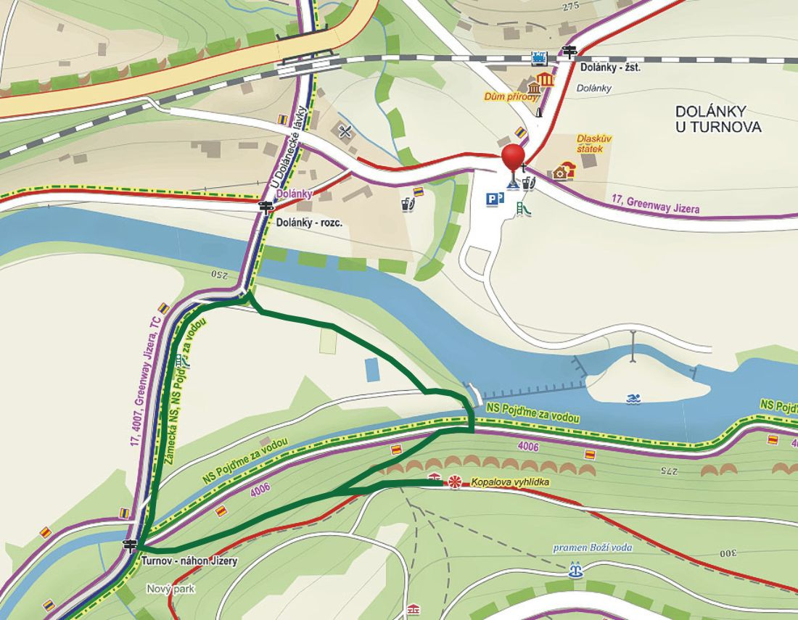

- Vytvořit program letních táborů pro děti, tematicky zaměřených na poznávání a ochranu přírody Českého ráje s možností paralelního pobytu celých rodin. Lze ve spolupráci s místními specializovanými subjekty na pořádání letních táborů. V rámci tábornických pobytů se vlastnoručně podílet na péči o vybrané předměty ochrany.

- Vytvořit okruh partnerů, tj. seznam místních poskytovatelů služeb tematicky spadajících do plnění interpretačních cílů. S těmito partnery dohodnout poskytování motivačních slev pro návštěvníky Českého ráje, účastníky aktivit v rámci interpretace. Na oplátku tyto partnery poskytovatele slev podporovat například propagováním jejich služeb.

- Projektově vytvořit vlastní publikační řadu tiskovin a multimediálních produktů:
- Jako základ vyrobit výpravnou fotografickou publikaci o Českém ráji, poutavě zaměřenou na předměty interpretace a jejich nenásilné podání v souladu s interpretačními cíly.
- Pravidelně vydávat velkoformátový fotoobrazový kalendář s vyobrazením interpretačních zájmů (příroda, flóra, fauna, památky, polodrahokamy)
- Vytvořit multimediální interpretační aplikaci pro telefony a tablety (s QR kódy)
- Vytvořit sadu drobných upomínkových předmětů (magnetky, turistické vizitky, pohlednice, trička, kšiltovky) s tématikou interpretovaných prvků (flóra, fauna, polodrahokamy, krajinné dominanty, památky)
- Informační tiskoviny až na výjimky nerozdávat zdarma, ale třeba i jen za symbolický poplatek – tím zabránit neúčelnému plýtvání s nimi. Zdarma mít k dispozici pouze nejjednodušší základní informace a jednoduchou mapku. Naopak školním organizovaným výletům a pobytům zajistit co nejvíce služeb bezplatně, formou projektového financování vzdělávacích ekovýchovných programů.
- Jak a čím zaujmout?

- Prioritním druhy flóry a fauny interpretovat formou hry na hledání grafických symbolů a maket těchto druhů (např. gravírované dřevěné a kolorované desky s vyobrazením interpretovaných druhů a identifikačním číslem či kódem), rozmístěných při turistických cestách v územích, kam chceme návštěvníky přitáhnout a kde se tyto druhy přirozeně vyskytují. Tím lze zajistit celoroční programy, ačkoli lze v přírodě tyto druhy spatřit pouze v krátkém ročním období. Hru internetově propojit s Domem přírody Českého ráje (možnost registrace a zasílání úspěšnosti v hledání symbolů, hodnocení a odměňování)

- Vypracovat seznam charakteristických krajinných a geomorfologických lokalit v pískovcích s názornými ukázkami fenoménu pískovcové krajiny. Ve spolupráci s Globálním Geoparkem Český ráj interpretovat ukázkové lokality a vydat k tomu informační leták s mapkou.

- Vypracovat seznam charakteristických krajinných a geomorfologických lokalit s názornými ukázkami fenoménu vulkanické krajiny. Ve spolupráci s Globálním Geoparkem Český ráj interpretovat ukázkové lokality.

- Vytvořit síť piknikových interpretačních míst – na vhodných místech s hezkým výhledem u vedlejších silnic s dobrou možností zaparkování vybudovat malá odpočinková místa k posezení a piknikování, na vybraných a požárně bezpečných místech k tomu lze rovněž vybudovat ohniště a jednoduchá zařízení ke grilování, zajistit partnery k údržbě a úklidu těchto míst a k zajišťování dřeva u ohnišť. Pikniková místa osadit interpretačními tabulemi o zajímavostech okolí daného místa. Nejlépe k tomu získat pozemek do vlastnictví nebo formou nájemní smlouvy. K vybudování piknikových míst je třena nejprve vypracovat projektovou studii.

- Zřídit ekokemp jako místo pro zážitek jednodenního přenocování ve volné přírodě ve stanu nebo pod širým nebem. Pro tento účel najít partnera, který by se o ekokemp staral. Ekokemp využít jako součást zážitkových programů pro školy. Nejlépe k tomu získat pozemek do vlastnictví nebo formou nájemní smlouvy v blízkosti Domu přírody Českého ráje. Lze k tomuto účelu využít i vodáckých tábořišť. K vybudování ekokempu je třeba nejprve vypracovat projektovou studii.

- Trosky interpretovat jako posvátná skaliska keltského osídlení, symbol slunovratu na hradišti Semín. Využít k interpretaci připravovanou expozici Českého ráje a výstavu minerálů a polodrahokamů v budované replice keltského hradiště - opida.

- Naleziště polodrahokamů interpretovat formou existujících výstavních expozic (muzeum Turnov, Nová Paka - Klenotnice, Galerie Sedmihorky, Opidum Semín apod.), nezveřejňovat místa vlastních nalezišť a tím předcházet jejich možnému poškozování. Konkrétní naleziště lze případně interpretovat ve spolupráci s majitelem Votrubcova lomu, kde lze umožnit vlastnoruční hledání polodrahokamů a jejich následné zpracování.

- Spolupracovat s partnery v regionu, nabízejícími poutavé ekovýchovné služby
- Jak hodnotit výsledky interpretace?
Prostřednictvím zpětné vazby s hlavní cílovou skupinou – pedagogy a žáky škol (dotazníkové šetření po absolvování akcí)
Hodnocením účasti žáků v interpretačních programech – (počet účastníků a jeho trend)
Prostřednictvím stálé ankety, která bude zpřístupněna pro dobrovolné zájemce na webových stránkách Domu přírody Českého ráje (připravit trvalý dotazník, s možností jednoduchého vyplnění a odeslání na internetu – účastníky k vyplnění formuláře vhodně motivovat – například slevovou poukázkou od okruhu interpretačních partnerů
Prostřednictvím periodicky prováděných dotazníkových šetření (interval cca 5 - 10 let)
Prostřednictvím údajů od stálých partnerů zapojených do interpretačního programu (majitelé ubytovacích a stravovacích zařízení.
Prostřednictvím partnerství s místy, kde je zpoplatněn vstup (Prachovské skály, Trosky, Valdštejn, Vranov, Frýdštějn a další...)
Instalací a hodnocením automatického monitoringu návštěvnosti
Sledováním a vyhodnocováním pomocných údajů (objem prodeje výrobků a služeb, objem produkce komunálních odpadů, spotřeba vody a elektřiny...)
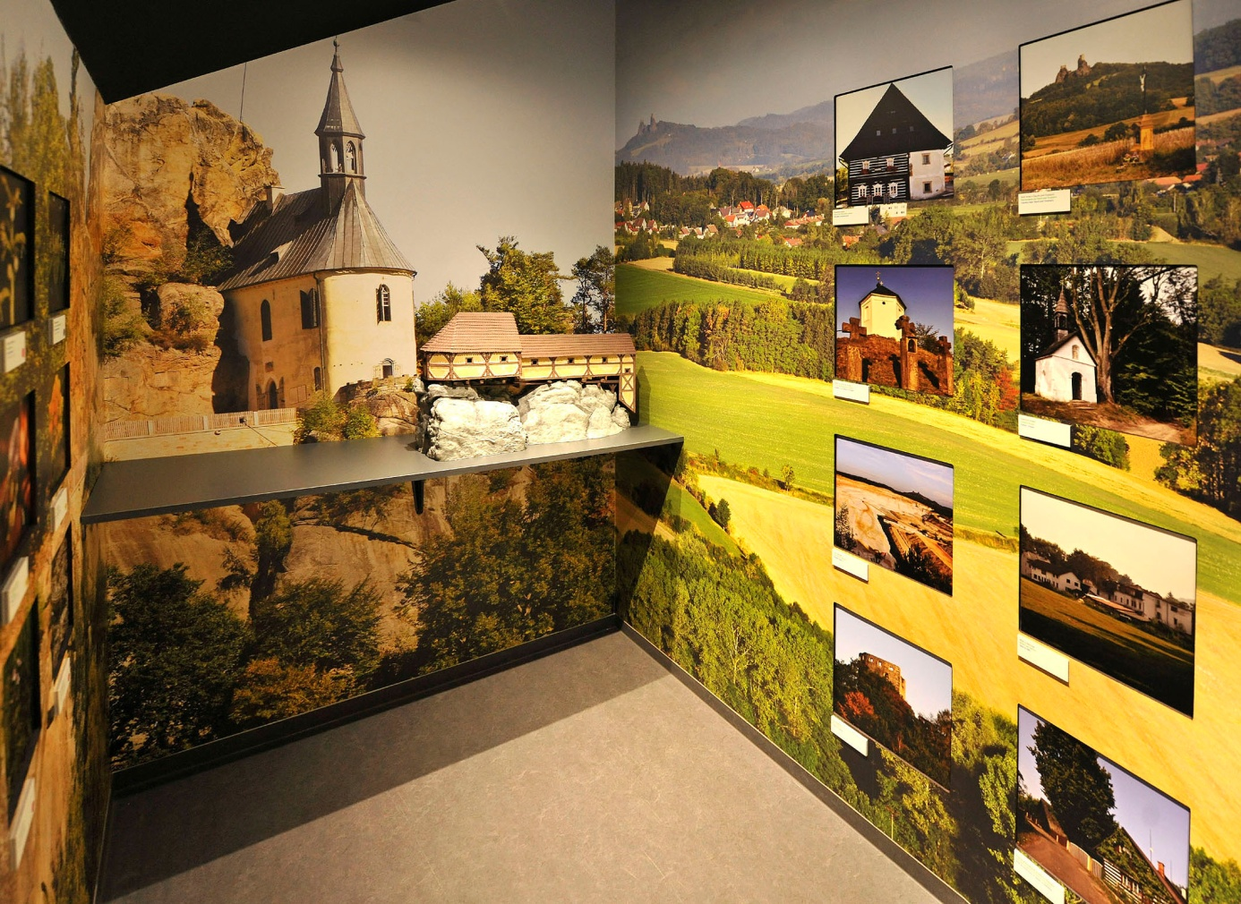
Z expozice v Domě přírody Českého ráje v Dolánkách u Turnova
- Financování

Financování je bezpodmínečně nutné konstruovat jako vícezdrojové, kdy možné výkyvy z jednotlivých zdrojů se mohou navzájem kompenzovat.
- Zajistit příjmy z vlastní činnosti – ze zpoplatněných forem služeb a z prodeje zboží (vlastních produktů)
- Projektově financovat náročnější záměry (lokální, národní a evropské programy)
- Z příjmů od okruhu podporovatelů – hlavních sponzorů, které je třeba pro záměr získat (klíčové podniky působící v regionu nebo s celostátní působností, partnerství s LČR, podnikatelé v cestovním ruchu – nutno k tomu vypracovat strategii)
- Ze spolupráce s krajskými a místními samosprávami v rámci jejich podpory neziskových a výchovně vzdělávacích organizací
- Vytvořit transparentní „Fond přírody Českého ráje“ – do kterého by mohli zájemci přispívat formou trvalé veřejné sbírky (výzvu k podpoře šířit v mediích, na tiskovinách, na webu...) – přesně k tomu definovat, na jaký účel budou příspěvky využívány a jaká k tomu bude veřejná kontrola. Získat mediálně známé osobnosti k propagování a zaštítění fondu
- Získat pro spolupráci na hlavním výukovém programu o koloběhu vody v přírodě klíčovou vodárenskou společnost nebo obdobný klíčový podnik.

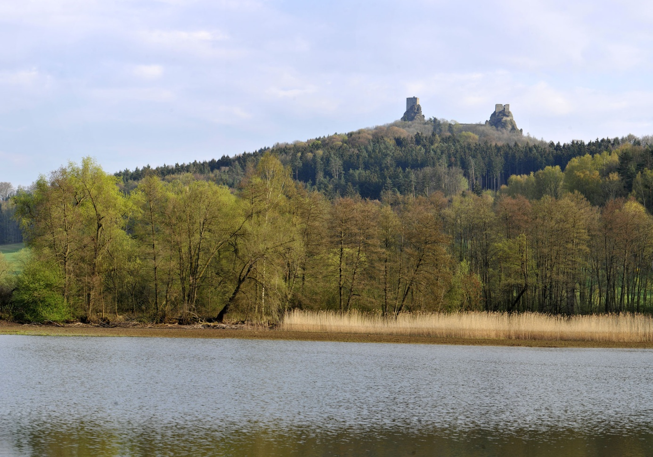
Trosky od Rokytnického rybníka
- SHRNUTÍ HlavníCH závěrŮ

V rámci interpretace Českého ráje navrhujeme cíleně se zaměřit na školní mládež základních a středních škol. Vypracovat pro ně výukové programy a adresně a iniciativně jim je nabízet. Klíčovým obdobím budou měsíce květen a červen, kdy tradičně probíhají školní výlety, snahou však bude nabízet celoroční programy.
Vedle toho se prostřednictvím terénního informačního systému a prostřednictvím vlastní interpretační mapy a dalších tiskovin zaměřit na ostatní návštěvníky Českého ráje, zejména na rodiny s dětmi.
Hlavním interpretačním cílem je sdělovat Český ráj jako krajinu, kde v pískovcích vzniká pitná voda – zdroj života v přírodě. Důvodem je skutečnost, že tvorba a oběh podzemních vod a jejich využití pro vodárenské zásobování se v důsledku klimatické změny stávají klíčovou otázkou ochrany přírody a krajiny. Území Českého ráje má ideální předpoklady stát se ukázkovým územím pro školní výuku a veřejné sdělování zákonitostí vzniku a oběhu podzemních vod, potřebných opatření pro jejich ochranu a v návaznosti na ochranu vod i potřeb ochrany celkového stavu přírody a krajiny. Vedle tohoto hlavního cíle je stanovena řada dalších interpretačních cílů.

V Oldřichově v Hájích 31. 8. 2016

...................................
Za Ekocentrum Oldřichov v Hájích o.p.s. vypracoval: RNDr. Zdeněk Patzelt

...................................
Schválil: Ing. Radek Hromádka

